ORIENTACIÓN DE TAREA #1

- Inicia MS Word y elige Documento en blanco.

- Recordatorio antes de digitar el texto:
  - Utiliza las mayúsculas y minúsculas tal según corresponda.
  - Separa las palabras utilizando sólo un espacio.
  - Presiona INTRO al final de cada oración.
  - Coloca acento a las vocales que lo necesitan.

- Digita tu nombre completo a como corresponde, agrega dos líneas en blanco.
- Escribe las siguientes oraciones:

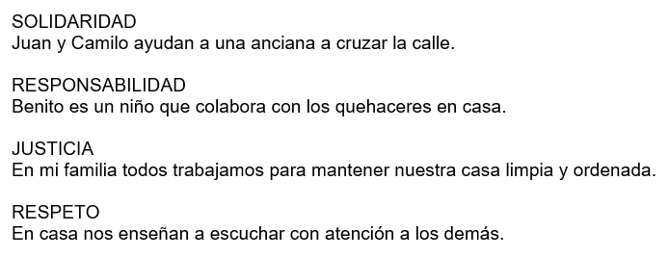

- A tu nombre le cambias letra, tamaño y color a tu gusto.
- A cada uno de los valores escritos en mayúscula, le aplica el tipo de letra Arial, tamaño 16, negrita y color azul.
- A cada oración le aplica un tipo de letra, color y tamaño diferentes.
- A los nombres propios de personas le aplica negrita y cursiva.
- A las palabras (anciana, niño, familia, atención) aplica negrita y subrayado.

- Recordatorio:

Color de letra
Negrita

Subrayado
Cursiva

- Guarde el archivo como: T1-2A-Apellido Nombre Ejemplo: T1-2A-Duarte Karla

- Enviar el archivo a más tardar el martes 12 de mayo a través del correo de la docente: duarte.computacion@gmail.com para su debida recepción y revisión.

Recordatorio:
* La realización práctica de las tareas asignadas permitirá reforzar los conocimientos aprendidos, previos a evaluaciones en proceso.
* Solamente se recibe por el correo. Favor seguir indicaciones.

